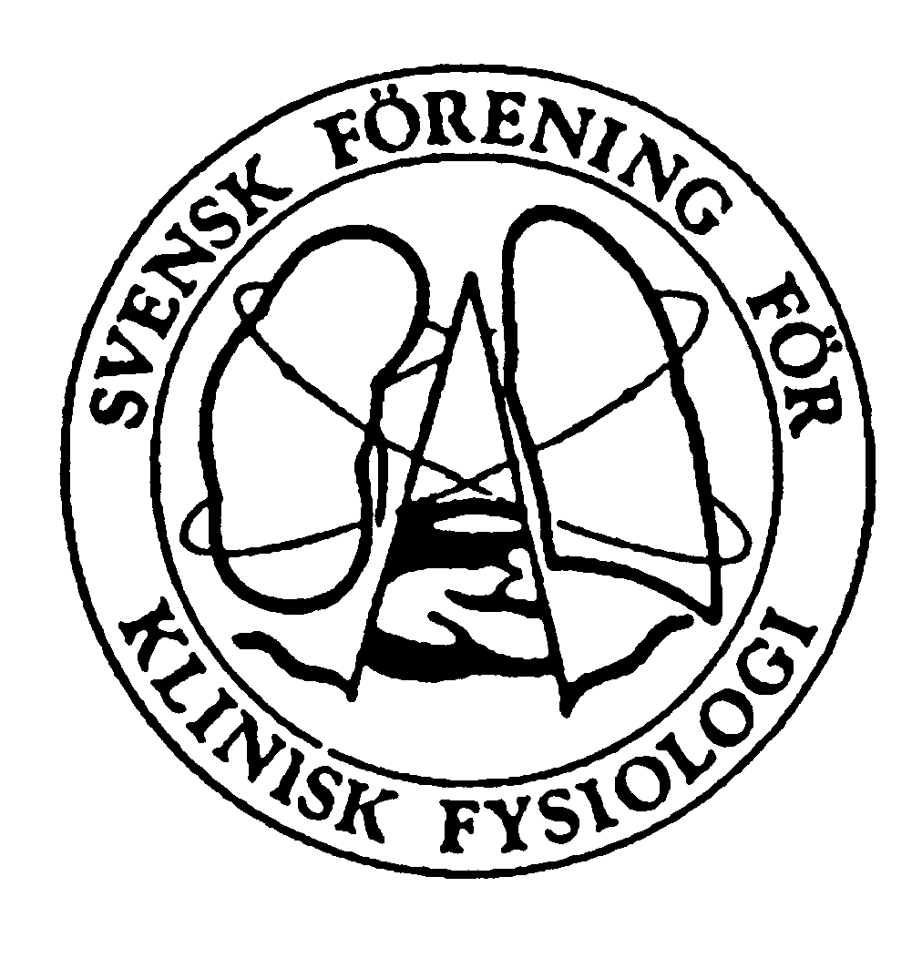

**Årsberättelse från sekreteraren i vetenskapliga nämnden, verksamhetsåret 2021/2022**

Under det gångna året har vi så sakteliga kunnat ställa om från en vardag helt präglad av pandemivård och pandemirelaterade restriktioner till en tillvaro, som åtminstone alltmer, liknar vad vi var vana vid innan Covid-19 spred sig över världen. En imponerande rask vaccinutveckling och skyndsam distribution av vaccin över världen har drastiskt påverkat hur viruset påverkar både den enskilde och samhället. Pandemin är ännu inte över, men vi vågor väl kanske ändå tro att den nu är på en mer beständig tillbakagång.

Jag tog i samband med det förra – digitala – årsmötet i Uppsala över rollen som sekreterare i föreningens vetenskapliga nämnd. Under året som gått sedan dess har vi för första gången på tre år anordnat ett Kardiovaskulärt vårmöte i fysisk form och vi har med resestipendier kunnat stödja klinisk fysiologiska forskare som inte bara rest över Zoom, Skype eller Teams utan faktiskt med tåg, flyg eller bil. Inom kort går Svensk förening för klinisk fysiologis höstmöte av stapeln, på plats i Umeå, och vi får äntligen träffa kollegor från runt om i landet för att lära, utbyta erfarenheter och bara umgås.

*Det kardiovaskulära vårmötet som äntligen blev av*

Det 23:e Svenska kardiovaskulära vårmötet anordnades i Malmö den 6-8 april 2022. Svensk förening för klinisk fysiologi representerades i organisationskommittén av undertecknad och föreningens vice ordförande Lena Forsberg. Henrik Engblom medverkade också i egenskap av Hjärtförbundets ordförande. Det var länge osäkert om mötet faktiskt skulle kunna bli av fysiskt, men till allas glädje så gick det. Det var drygt 1200 deltagare vid mötet, vilket var ca 20 % färre än vid det närmast föregående mötet 2019, men ändå många givet förutsättningarna. En inte oansenlig andel deltagare var, som vanligt, verksamma inom klinisk fysiologi. Klinisk fysiologi var också väl representerat både med posterutställare och vid de fria föredragen. Svensk förening för klinisk fysiologi höll i samband med vårmötet ett öppet styrelsemöte, som också kunde bevistas på distans.

*Höstmöten i Uppsala och Umeå*

Föreningens höstmöte 2021 anordnades av den klinisk fysiologiska kliniken i Uppsala och hölls i digital form den 11-12 oktober på temat ”Lungfunktionsdiagnostik”. Även det vetenskapliga programmet kunde utföras på distans med digitala posterpresentationer och fria föredrag. Torgny Sjöstrand-föreläsningen ersattes 2021 av en minnesföreläsning över Göran Hedenstiernas forskargärning inom andningsfunktion vid ventilatorbehandling.

Under året har planeringen inför 2022 års höstmöte fortgått inom styrelsen och inte minst i den lokala organisationskommittén i Umeå. Mötet kommer att ha temat ”Klinisk fysiologi i Sverige: dåtid, nutid, framtid”. Torgny Sjöstrand-föreläsare 2022 är professor Jan Engvall, klinisk fysiolog i Linköping, som också haft ett långvarigt engagemang inom föreningen.

*Resestipendier*

Under verksamhetsåret har tagits beslut om och utdelats fem resestipendier. Vid Kardiovaskulära vårmötet utdelades tre av dessa; till Kristofer Hedman (läkare och docent i Linköping) för presentation av två abstracts vid American Thoracic Societys kongress i San Fransisco, till Simon Thalén (läkare och doktorand vid Karolinska institutet) för presentation av två abstracts på Society for Cardiovascular Magnetic Resonances kongress, och till Maaren Manja (läkare och doktorand vid Karolinska institutet) för post-doktorala studier vid Mayo-kliniken i Rochester. Vid höstmötet i Umeå kommer att utdelas två stipendier; till May Sadik (biomedicinsk analytiker och docent på Sahlgrenska) för presentation av ett abstract på European Association of Nuclear Medicines kongress i Barcelona, och till Anders Nelsson (läkare och doktorand i Lund) för presentation av ett abstract på European Society of Cardiologys kongress i Barcelona.

Under pandemin har styrelsen löpande tagit beslut om stipendieansökningar, men från våren 2022 har vi återgått till att ta beslut om resestipendier en gång inför Kardiovaskulära vårmötet och en gång inför föreningens eget höstmöte. Stipendieansökningar tas dock fortsatt emot löpande.

*Medicinsk vetenskap inom ramen för specialiseringstjänstgöringen*

I och med att Socialstyrelsen utfärdat nya riktlinjer för specialiseringstjänstgöring (HSFL-FS 2021:8) har styrelsen tagit beslut om att uppdatera sin utbildningsplan och utbildningsbok för klinisk fysiologi. Huvudansvarig för arbetet har varit utbildningssekreterare Karin Rodmar, men undertecknad och föreningens vice ordförande Lena Forsberg har också deltagit i arbetet.

I den nya målbeskrivningen från Socialstyrelsen har inga särskilda utbildningsaktiviteter angivits för medicinsk vetenskap utan enbart kompetenskrav där det är upp till handledaren att intyga att dessa är uppfyllda. Klinisk fysiologi är en specialitet där ett granskande och analytiskt arbetssätt är centralt och där, givet den snabba utvecklingen av klinisk fysiologiska undersökningen, god kännedom om vetenskapliga metoder och att kritiskt kunna granska och värdera medicinsk vetenskap är avgörande. I den nya utbildningsplanen och utbildningsboken föreslås därför att ett självständigt arbete enligt vetenskapliga principer bör kvarstå som ett obligatoriskt utbildningsmoment för ST-läkare i klinisk fysiologi, såsom var fallet i den tidigare riktlinjen från Socialstyrelsen (SOSFS 2015:8). Beslut om den nya utbildningsplanen och utbildningsboken kommer att tas vid årsmötet 2022.

Ett stort tack till alla som engagerar sig för den klinisk fysiologiska vetenskapen och med önskan om ett bra verksamhetsår 2022/2023!

___________________________________

David Kylhammar, vetenskaplig sekreterare i Svensk förening för klinisk fysiologi

Linköping 2022-08-30